Váš dopis zn:  Naše značka:  Vyřizuje: Maňásková  xxx  xxx  Datum: 01.03.2021 |  | Křovina s.r.o.  Za Nádražím 2601  397 01 Písek 1  IČO: 26424819
Objednávka č. 49/2021
Dle Vámi zaslané nabídky č. 21NA00174 u Vás objednáváme následující zboží (kovová konstrukce RAL 1023, desky stolů buk 381 – buková ABS hrana 2mm, sedáky a opěráky překližka natural):
- 30 ks – A014:Primus R I ns žákovský stůl stavitelný, bez odkládacího koše, výšk. Stavit., nast.sklon prac. Plochy (6 poloh), 70x50, vel. 3-7, RAL 1023, buk 381,
cena za kus 2.299 Kč, cena celkem 68.970 Kč
- 30 ks – A105:odkládací koš, RATIO, Primus, Compact, 9x50x26, RAL 1023,
cena za kus 134,431 Kč, cena celkem 4.032,93 Kč
- 30 ks – A006.2: Primus R žákovská židle nastavitelná, stohovatelná, velikost 5-7, RAL 1023, cena za kus 1.175,636 Kč, cena celkem 35.269,08 Kč
- Z001: DOPRAVA ZDARMA
Celková částka tedy činí 108272,01 Kč vč. DPH.

- Tato objednávka, písemně akceptovaná dodavatelem, je smlouvou. Dodavatel svým podpisem stvrzuje akceptaci objednávky, včetně níže uvedených podmínek.
- Smluvní strany se dohodly, že škola smlouvu po jejím uzavření bez zbytečného odkladu odešle k uveřejnění v registru smluv vedeného Ministerstvem vnitra ČR.
- Smluvní strany prohlašují, že žádná část smlouvy nenaplňuje znaky obchodního tajemství ve smyslu zákona č. 89/2012 Sb., občanský zákoník, v platném znění.
- Pro případ, kdy je v uzavřené smlouvě uvedeno rodné číslo, e-mailová adresa, telefonní číslo, číslo účtu fyzické osoby, bydliště/sídlo fyzické osoby, se smluvní strany se dohodly, že smlouva bude uveřejněna bez těchto údajů. Dále se smluvní strany dohodly, že smlouva bude uveřejněna bez podpisů.

Úhrada bude provedena na základě zálohové i vyúčtovací faktury, kterou vystavte na tuto fakturační adresu:
Základní škola UNESCO, příspěvková organizace
Komenského náměstí 350
686 62 Uherské Hradiště
IČO 704 360 70

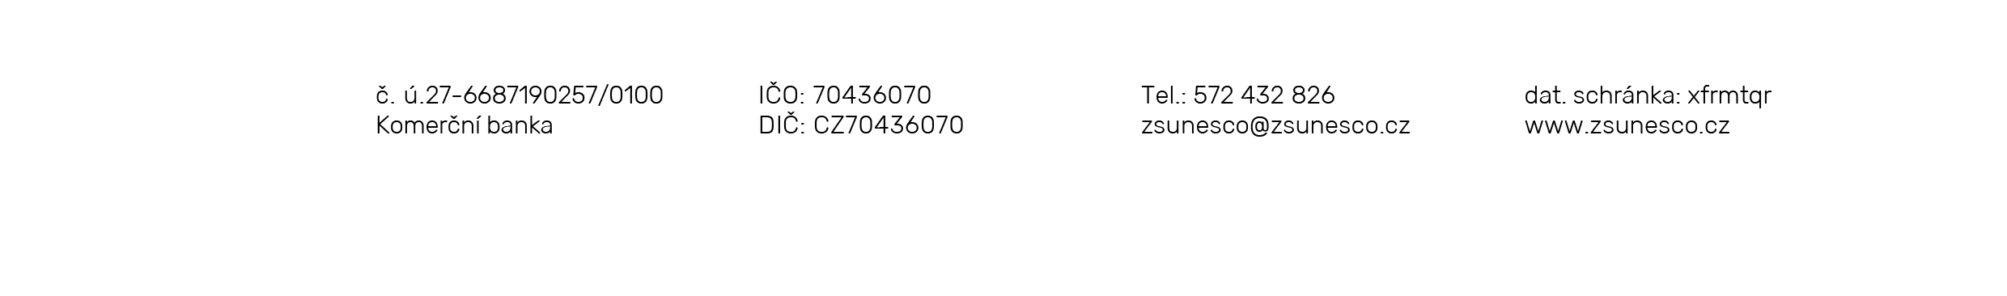

S pozdravem

Mgr. Jan Vorba
ředitel školy

